Гуманитарный проект: «Несём радость нашим людям»

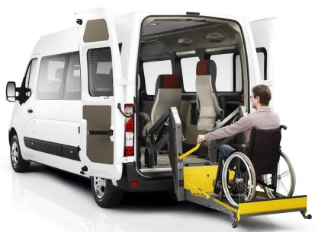

1.Наименование проекта: «Несём радость нашим людям»
2. Срок реализации проекта: 24 месяца
3. Организация-заявитель, предлагающая проект: государственное учреждение «Центр социального обслуживания населения Дятловского района»
4. Цели проекта: обеспечение инвалидов и граждан пожилого возраста доступными транспортными услугами, поддержание и развитие их активности, улучшения качества их жизни, предоставления им возможности общения, создание благоприятных условий проживания.
5. Задачи, планируемые к выполнению в рамках реализации проекта:
создание условий для удовлетворения потребностей инвалидов и граждан пожилого возраста в общении, для психологической поддержки, преодолении социального стресса, обмена жизненным опытом, укрепления физического и психического здоровья, расширение возможностей участвовать в общественной жизни.
Данный проект направлен на решение социальных задач, связанных с доступностью среды жизнедеятельности представителей целевой группы.
6. Целевая группа: маломобильные граждане – инвалиды, граждане пожилого возраста
7. Краткое описание мероприятий в рамках проекта:
приобретение специализированного автотранспорта;
проведение необходимых процедур для работы социального подвоза (регистрация транспортного средства, проведение диагностики транспортного средства, опломбирование спидометра, страхование автомобиля, оформление разрешения на допуск транспортного средства к участию в дорожном движении, заключение договора с водителем);
создание компьютерной базы данных, для количественного и качественного учета реализации проекта и оказываемых услуг;
проведение информационной кампании о работе социального подвоза с помощью средств массовой информации;
оказание бесплатных транспортных услуг маломобильным гражданам.
8. Общий объем финансирования (в долларах США): 50 000
Источник финансирования | Объем финансирования  (в долларах США)
Средства донора | 50 000
Софинансирование | 0
8. Место реализации проекта (область/район, город): Гродненская область/Дятловский район/г. Дятлово
9. Контактное лицо: инициалы, фамилия, должность, телефон, адрес электронной почты – Г.Э.Костюк, заведующий отделением дневного пребывания для граждан пожилого возраста,
+375 (1563) 61184, E-mail:soc-sluzhba@yandex.ru

